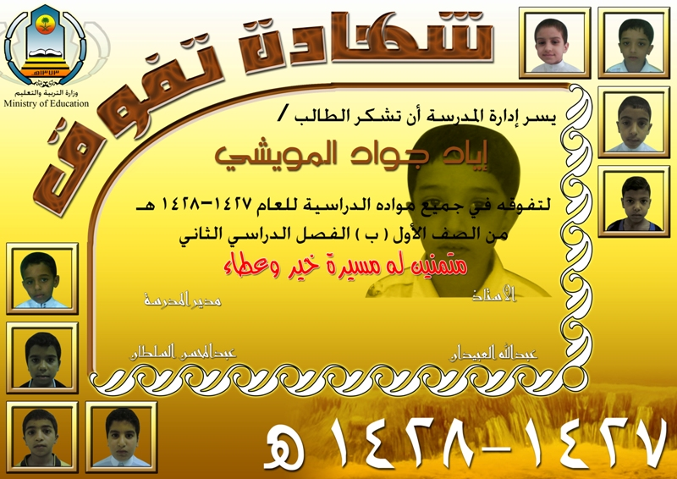
يسر ادارة مدرسة العمران الاولى الابتدائية أن تشكر الطالب //

أحمد يحيى علي الحيز

لتفوقه في جميع مواده الدراسية للعام 1427 ــ 1428 هـ
من الصف الأول ( ب ) الفصل الدراسي الثاني
متمنين له مسيرة خير وعطاء
رائد الصف مدير المدرسة
عبدالله العبيدان عبد المحسن السلطان

